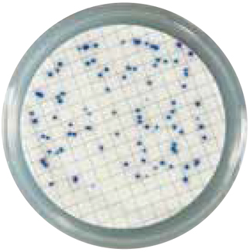**Easy Dry tápközegek**

**Terméknév:** EasyDry tápközeg **Megnevezés:** felhasználásra kész tápközeg **Leírás:** a tápközegek steril, dehidratált tápközeggel átitatott szivacsok. Mindegyik tápközeg Petri csészébe található, és steril desztillált-, vagy ioncserélt víz hozzáadása után felhasználásra kész. Az EasyDry™ termékcsalád ideális membránszűrt minták gyors vizsgálatához, de felhasználható környezeti mintákhoz, illetve termékminták vizsgálatához is. A lemezek 2 évig megőrzik minőségüket, normál szobahőmérsékletű tárolás mellett.

|  |  |  |  |
| --- | --- | --- | --- |
| **Cikkszám** | **Terméknév** | **Kiszerelés** | **Minimum rendelési mennyiség** |
| LFCH 87508 | Easy Dry Bile Aesculin Azide | 100 db |  |
| LFCH 87516 | Easy Dry C-EC MF | 100 db |  |
| LFCH 87519 | Easy Dry Chromatic Coli Coliform | 100 db |  |
| LFCH 87500 | Easy Dry Chromatic Coliform ISO | 100 db |  |
| LFCH 87515 | Easy Dry Chromatic Salmonella | 100 db |  |
| LFCH 87504 | Easy Dry m-Endo LES | 100 db |  |
| LFCH 87506 | Easy Dry m-Faecal Coliform | 100 db |  |
| LFCH 87511 | Easy Dry M-Green Yeast & Mold | 100 db |  |
| LFCH 87514 | Easy Dry MacConkey | 100 db |  |
| LFCH 87520 | Easy Dry Orange Serum | 100 db |  |
| LFCH 87501 | Easy Dry Lemez Count + TTC | 100 db |  |
| LFCH 87505 | Easy Dry Pseudomonas CN | 100 db |  |
| LFCH 87510 | Easy Dry Sabouraud Dextrose | 100 db |  |
| LFCH 87507 | Easy Dry Slanetz Bartley | 100 db |  |
| LFCH 87509 | Easy Dry Streptococcal KF + TTC | 100 db |  |
| LFCH 87503 | Easy Dry TBX | 100 db |  |
| LFCH 87517 | Easy Dry Tergitol | 100 db |  |
| LFCH 87518 | Easy Dry Tergitol + TTC | 100 db |  |
| LFCH 87512 | Easy Dry Tryptic Soy | 100 db |  |
| LFCH 87502 | Easy Dry Violet Red Bile Glucose | 100 db |  |
| LFCH 87513 | Easy Dry Yeast Extract | 100 db |  |